**«Нетрадиционные техники рисования в первой младшей группе».**

Впервые нарисовать – большое счастье для ребенка, и не важно, трехлетний он или годовалый. Творчество даже доизобразительного периода приносит детям огромное удовольствие и массу положительных эмоций. Но если взрослому удастся внести в его изобразительную деятельность еще и нетрадиционные способы рисования, то восторгу ребенка не будет предела.

Что же является нетрадиционными техниками рисования?

**Нетрадиционные техники** – это толчок к развитию воображения, творчества, проявлению самостоятельности, инициативы, выражения индивидуальности.

Именно **нетрадиционные техники рисования** создают атмосферу непринуждённости, открытости, раскованности, способствуют развитию инициативы, самостоятельности детей, создают эмоционально-положительное отношение к деятельности. Результат изобразительной деятельности не может быть плохим или хорошим, работа каждого ребёнка индивидуальна, неповторима. Кроме того, совместная деятельность, увлечённость общим делом способствуют речевому развитию ребёнка и через межличностное взаимодействие.

Оригинальное **рисование** привлекает своей простотой и доступностью, раскрывает возможность использование хорошо знакомых предметов в качестве художественных материалов. Особенно это явно видно при работе с малышами до изобразительного периода, когда у них еще не сформированы **технические**навыки работы с красками, кистью, когда еще нет точного пропорционального понятия, сколько надо взять воды, сколько гуаши.

**Нетрадиционные** способы изображения достаточно просты **по технологии и напоминают игру**. Какому ребенку будет неинтересно **рисовать пальчиками**, делать рисунок собственной ладошкой, ставить на бумаге кляксы и получать забавный рисунок?

1. **Рисование** пальчиками — это нанесение краски на бумагу при помощи кончиков пальцев. При соприкосновении пальца с бумагой на ней остаются отпечатки в виде цветных пятнышек круглой формы, а при проведении им по бумаге получаются линии. Краски разводятся до густоты сметаны. При смене красок пальчики моют водой и вытирают салфеткой.

2. **Рисование** ладошкой - нанесение слоя краски на внутреннюю сторону ладони и ее прикладывание к листу бумаги для получения отпечатка.

Процесс работы прост: разводим желтую краску, делаем отпечаток ладошки на белом листе бумаги. Всё, рыбка готова, теперь осталось **нарисовать глазки и ротик**. **Нетрадиционный рисунок готов**. Несложно, красиво, необычно. Есть дети, которые рисуют левой рукой, **рисовать** таким способом им нравится, а вот с кистью работать тяжело, поэтому для таких детей это большой плюс в **рисовании**. Так с помощью ладошки появляются рыбки, тюльпаны, осьминожки, деревья и даже Дед Мороз. Прикладывая ладошку к бумаге ее можно сжать или растопырить пальцы

3. **Рисование с помощью штампа***(в качестве штампа использовать можно фигуры из поролона)*— нанесение краски на поверхность специальной формы. Прикладывание красочным слоем к бумаге и придавливание с целью получения цветного оттиска. В качестве штампа можно использовать деревянные геометрические фигурки из игрушечного строительного материала или вырезать шаблоны нужной формы.

4. Еще в изобразительной деятельности существует **метод монотипия** – это простая, но удивительная **техника рисования красками**. Она заключается в том, что рисунок рисуется на одной стороне поверхности и отпечатывается на другую. Полученный отпечаток всегда уникален, так как создать две одинаковых работы невозможно. Полученные кляксы можно оставить в первоначальном виде, или продумать подходящий образ и **дорисовать недостающие детали**. Количество красок в монотипии - любое.

Перед началом занятия следует подготовить рабочее место. На столе должно быть самое необходимое. Вначале *(при****рисовании****пальцами или ладонями)*- лист бумаги и одна краска для каждого ребенка. Когда дети научатся **рисовать красками аккуратно***(вытирать руки салфеткой, не пачкать краской стол, одежду)* можно предлагать несколько красок

В связи с особенностями раннего возраста на каждом занятии используются игровые приемы, художественное слово, пальчиковые игры, физкультминутки, подвижные игры.

В заключении хотелось бы отметить, что сделать образование и развитие ребенка разносторонним и увлекательным сегодня вполне возможно и под силу даже родителям. Рисование – это лишь одна из многочисленных ступенек в воспитании полноценной личности.

**конспект занятия по нетрадиционной технике рисования в первой младшей группе «Ёжик»**

.

(рисование  ватными  палочками)

Цель:

1. Продолжать знакомить с нетрадиционно техникой рисования – ватными палочками.

2. Развивать мелкую моторику рук, развивать эстетическое восприятие.

3. Создать у детей радостное настроение.

4. Воспитывать аккуратность при работе с красками, желание помочь.

Оборудование: мольберт, лист бумаги А4 с изображением ежика без иголок, гуашь коричневого цвета, ватные палочки, салфетки.

Ход занятия:

-К нам сегодня в гости пришел маленький лесной зверек .( Ёжик)

-Что ж ты, еж такой колючий?

-Это я на всякий случай:

Знаешь, кто мои соседи?

Лисы, волки и медведи!

-Ребята, а когда он защищается от других зверей, он сворачивается в клубочек и становится круглым как мячик. Вот таким (показ на мольберте)

А давайте нарисуем круг пальчиком в воздухе. Повторяйте за мной.

-А что еще есть у ежика? (носик, глазки, лапки и иголки - рисую на мольберте круг превращается в ежика)

-А давайте пальчиками покажем какие у ёжика иголки.

Пальчиковая гимнастика.

Ежик, ежик  колкий, (пальцы двух рук сплетены в замок)

Покажи иголки. (движениями кистями вправо-влево)

Вот они. Вот они. Вот они. (Пальцы выпрямляются, кисти сложены в замок)

Ежик, ежик колкий, (Движениями кистями вправо-влево с выпрямленными пальцами)

Спрячь свои иголки.

Раз и нет иголок. (пальцы складываются в замок)

-Молодцы!

-А еще ежик к нам пришел со своими дружочками, но они потеряли свои иголки. Давайте поможем нашим ежикам нарисуем им иголки. А рисовать будем вот такими волшебными ватными палочками.

-Я вам сначала покажу как мы будем рисовать им иголки. (показ)

Макаем палочку в коричневую краску и проводим короткие линии сверху вниз, вот так.

-Молодцы! Вот какие замечательные ежики у нас получились.

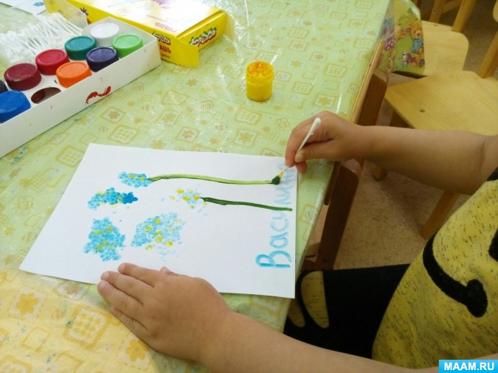

Рисование ватными палочками.

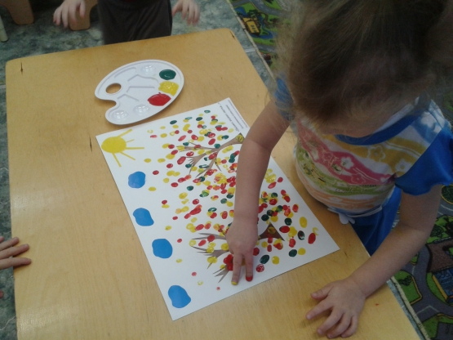

Рисование пальчиками.

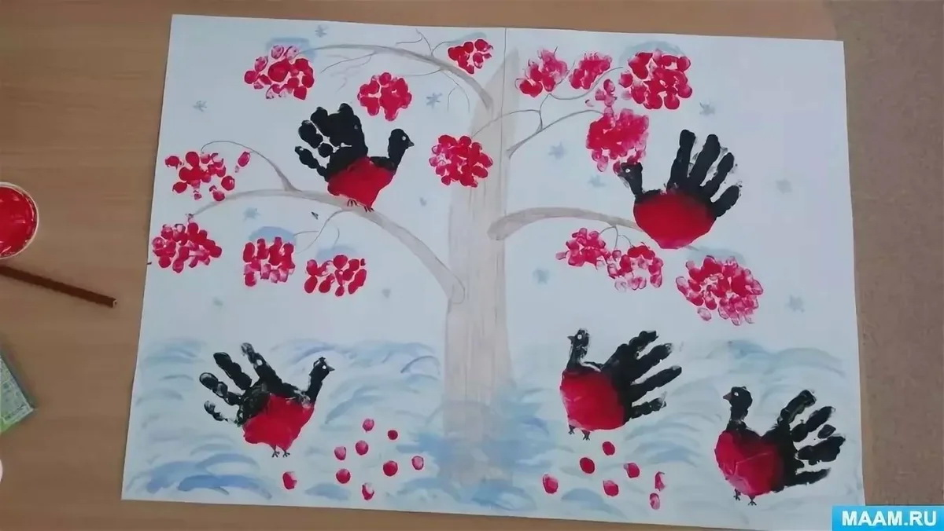

Рисование ладошкой.

Надеемся, что рисование нетрадиционными техниками доставит удовольствие вашим детям!